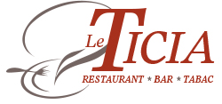
Pour votre confort, indiquez nous le temps
dont vous disposez pour votre repas
Merci de nous informer pour toutes allergies
MENU DU JOUR * ou menu classique
15,50€ Entrée – Plat – Dessert

14,50€ Entrée/Plat ou Plat/Dessert
Salade périgourdine
*Assortiment de melon, pasteque et jambon crus

&
Faux filet sauce au roquefort (or : EU)
*Brochette de bœuf sauce Béarnaise

&
Frites
*Pomme de terre sauté à l'ail

&
Fromage ou dessert
Crème Brulé
*Tartelette à l'abricot et crème patissiere

